Czwartek 08.04.2021r.
Dzień dobry ☺ w czwartek, zapraszam do wysłuchania wiersza:
- „Dżdżownica” - B. Forma
Drążę w ziemi korytarze,
jestem bardzo pożyteczna.
Zjadam grzyby i próchnicę
i pod ziemią sobie mieszkam.
Spulchniam glebę, wtedy woda
wsiąkać łatwo do niej może.
Lecz nie lubię, kiedy mocno
ciągle pada deszcz na dworze.
Elastyczne moje ciało
z mięśni zbudowane całe.
Chociaż słyszę - jesteś brzydka,
nie przejmuję się tym wcale.

Spróbujcie odpowiedzieć na pytania:
- gdzie żyje dżdżownica?
- co dżdżownica robi pod ziemią?
- czym się żywi?
- czego dżdżownica nie lubi?
- jak wygląda dżdżownica?
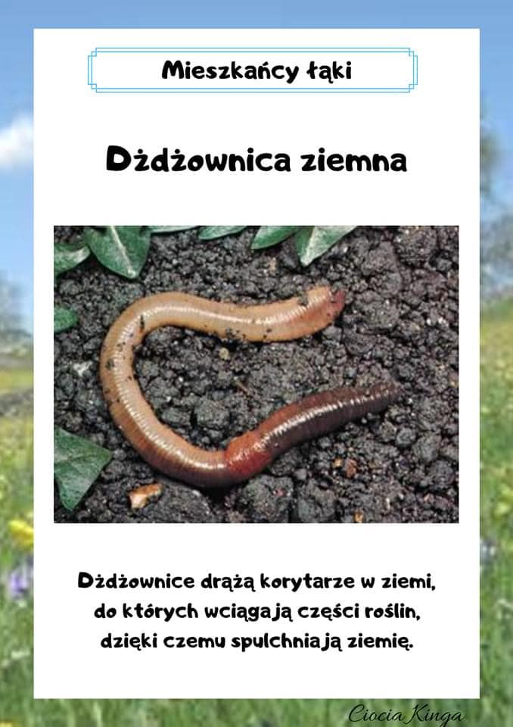
- Teraz chciałabym żebyście poznali inne pożyteczne zwierzęta, aby to zrobić rozwiążcie zagadki:

Jest mniejszy od gołębia
i zamiast gruchać – ćwierka.
Czasami z parapetu
przez okno na nas zerka. ( Wróbel)

Żółty dziób i czarne pióra.
Mógłby śpiewać w wielu chórach,
bo ma dźwięczny, piękny głos.
Szybko uczy się ten … (Kos)

Wróbel i kos – zjadają małe owady – szkodniki, które niszczą rośliny.
Kropek mam wiele
na pelerynce czerwonej.
Fruwam nad łąką
wśród trawy zielonej. (Biedronka)

Biedronka – zjada mszyce, małe gąsienice.

Latem krążę, ile sił,
zbieram z kwiatów złoty pył. (Pszczoła)

Pszczoła – zapylają kwiaty roślin, dzięki temu z zapylonych kwiatów urosną rośliny,
warzywa, owoce.

- W ogrodzie oprócz pożytecznych zwierząt są również i szkodniki. Zapraszam do zagadek:
Listki chrupie Chrup! Chrup! Chrup!
Nie używa wcale nóg!
A gdy krótka minie chwila,
wnet przemieni się w motyla.
Jednak teraz też zachwyca.
Jest to....... ( Gąsienica)

To ogromne szczęście
mieć dom zawsze ze sobą,
nigdzie się nie spieszyć
i sunąć sobie drogą. (Ślimak)

Gąsienica i ślimak zjadają liście roślin, niszczą je.

Mam czarne futerko i mały ryjek,
pod ziemią spokojnie sobie żyję.
Ogrodnicy za mną nie przepadają
i na moje kopce ciągle narzekają. (Kret)

Kret wykopuje rośliny.
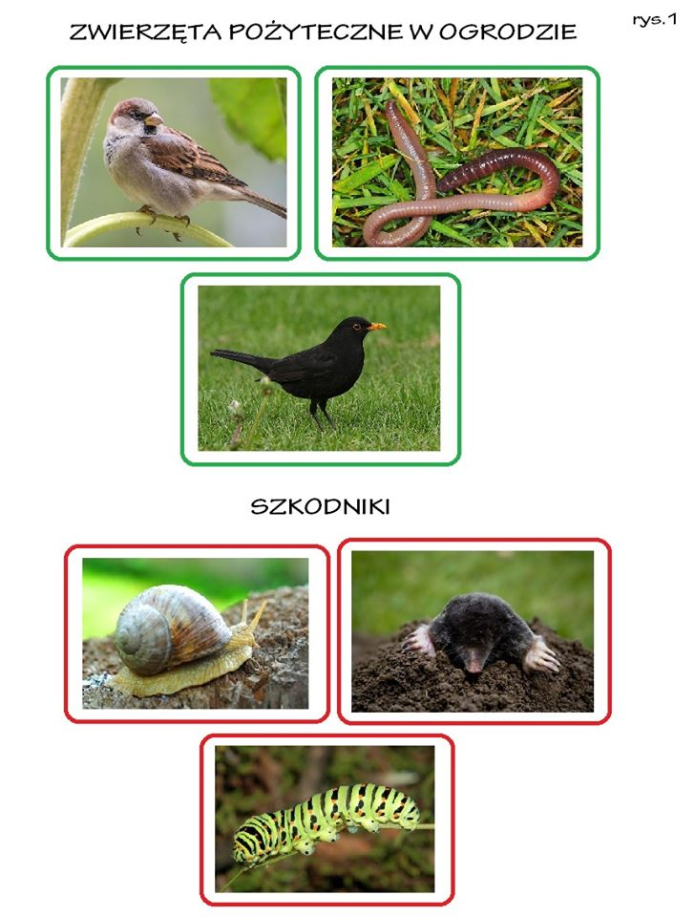

- Teraz czas na gimnastykę buzi i języka z Dżdżownicą Dżesiką https://www.youtube.com/watch?v=7uUFW_7duL4

- Czas na zabawę „Idą dżdżownice” – zabawa z elementem czworakowania.
Na hasło :
- Dżdżownice śpią w ziemi! dzieci leżą swobodnie na brzuchu.
- Idą dżdżownice! przechodzą do ustawienia na czworakach i poruszają się do przodu. Dzieci poruszają się tak przez chwilę, potem znów dżdżownica odpoczywa, leżąc na brzuchu.
- Spróbujecie odgadnąć?
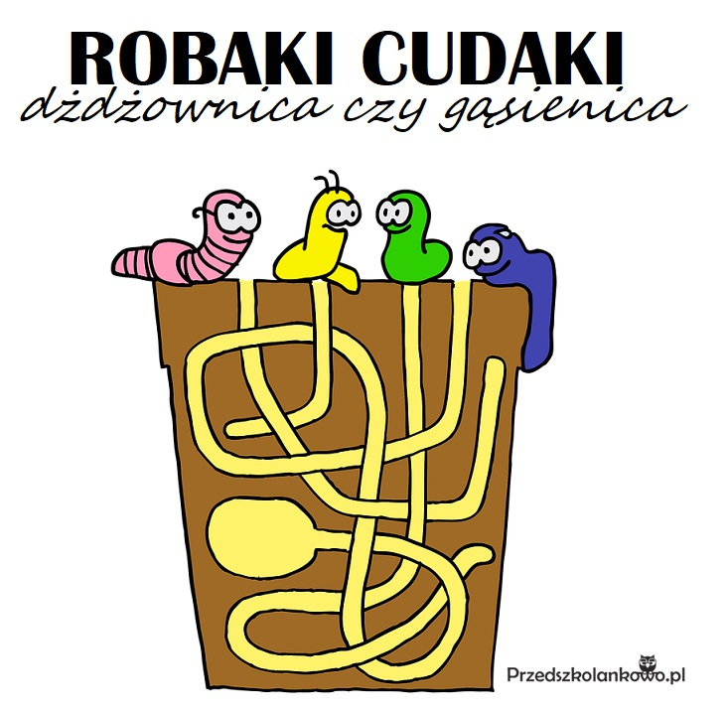
- Na koniec zachęcam do zrobienia swojej dżdżownicy, mam tu dla was kilka pomysłów:
- z wyciętych kół
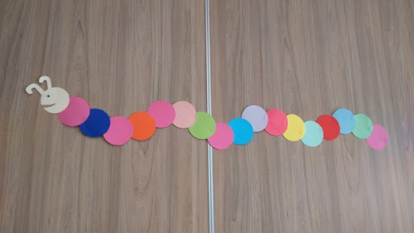

- z nakrętek
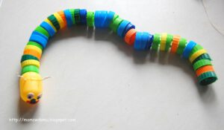

- z rolek po papierze kolorowym
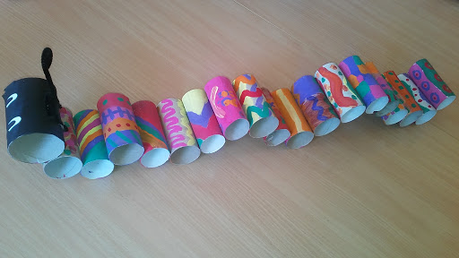

- z rączek
